Petak, 30.04.2021.
RADNI ODGOJ: Motorika šake i hvata
ISHOD: - S.G. pravilno dohvaća i drži predmete, stavlja predmete na odgovarajuće mjesto uz verbalno usmjeravanje
- I.M. pravilno dohvaća i drži predmete, stavlja predmete na odgovarajuće mjesto uz verbalno usmjeravanje i vizualnu podršku
- L.V. pravilno dohvaća i drži predmete, stavlja predmete na odgovarajuće mjesto uz verbalno usmjeravanje

Za ovu vježbu potrebni su vam gumbići bojice. Pogledajte predložak na kojem su vam kružići obojeni bojom. Na ovaj predložak najprije stavite gumbiće. Gumbiće uzimate prstićima i to palcem i kažiprstom. Kada stavite gumbiće na zadani predložak s obojenim gumbićima to isto napravite i s gumbićima na praznim kružićima. Pazite da ih jednako stavljate kako ste to i učinili u prethodnom zadatku. Ako su vam oba dvije slike s gumbićima iste uspješno ste napravili prvi zadatak. Sada maknite gumbiće i obojite prazne krugove kako vam je zadano na predlošku.

KOMUNIKACIJA: Vježbe čitanja i pisanja

ISHOD:
- S.G.-globalno čita jednostavne slikovne rečenice
- piše jednostavne rečenice prema govornom modelu i slikovnom prikazu uz usmjeravanje
- I.M.- globalno čita jednostavne slikovne rečenice
- piše jednostavne rečenice prema govornom modelu i slikovnom prikazu uz usmjeravanje
- L.V. -samostalno čita jednostavne tekstove
-odgovara na jasna i kratka pitanja cjelovitom rečenicom prema govornom modelu
-piše jednostavne rečenice

L.V. -Pročitaj priču i odgovori na pitanja cjelovitom rečenicom. Prvo odgovaraš usmeno, a zatim pismeno.
MAČAK KOKO

Iva ima smeđeg . Zove se Koko.
Koko se igra sa .
Iva pogurne zvonce, a trči za njime.
se otkotrlja pod . pojuri pod krevet.
traži Koka. Iva ne vidi .
„Koko!“, viče Iva, „Izađi!“.
Koko ne izlazi.
Iva skače. se dokotrljalo ispred .
Koko skoči na zvonce.
„A, tu si!“, kaže Iva.

Kakve je Koko boje? Oboji!

Sa čime se Koko igra?

Gdje su Iva i Koko?

Kamo se otkotrljalo zvonce?

I.M, S.G. ( Pogledaj prvo sliku te reci što je na slici, a zatim pročitaj rečenice, S.G.- čitaš zajedno s mamom. Spoji sličicu s rečenicom koja točno opisuje sliku, a zatim rečenice prepiši u bilježnicu)
Ana čita knjigu.

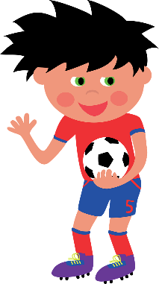 Ivo grli psa.

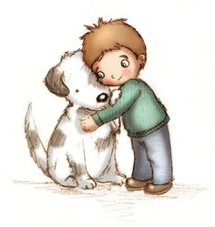 Maja ima plavi balon.

Miro igra nogomet.

